技能系统
游戏中的技能分为战斗相关技能和生活相关技能。本章描述的样例是战斗相关技能的学习和使用。生活技能根据具体的类型实现差别比较大，但是学习和使用流程也可以参考本模块设计。
游戏中的技能相关功能主要分为学习和使用两大部分，常规的学习方式主要有以下几种：通过书本道具学习；等级到达自动学习；通过NPC学习等等。目前设计游戏中的技能采用通过NPC学习的模式。每一个技能都有独立的技能ID，如果要表达某一种技能的第一阶段和第二阶段，游戏内部采用两个不同的技能ID来实现。
技能根据使用方式时分为两种不同的类型：一种是可以被打断的，需要一定蓄力周期的类型；另外一种是无法被打断，直接使用后就产生效果的技能。
技能根据技能的飞行距离、技能的生效类型又分为两种：一种是技能使用成功以后立刻生效的类型；另外一种是技能飞行结束后才会生效的类型（有一定时间延迟的类型）。
另外在技能效果上又分为一次效果和周期性效果类型（其他的一些分类，如单点攻击、线攻击、面攻击等攻击形式）。虽然我们归纳出了技能的共通特性，但实际上每一种技能的具体处理却是大相径庭的。比如玩家学会了一般技能可能没有属性加成，而某些特殊技能可能会附带属性加成效果。比如玩家学会了“刺杀剑法”，需要增加攻击精确度5点、而宠物学会了“刺杀剑法”会增加攻击精确度10%等等。另外在使用技能的时候，也会有很大的差别。比如一个近身的“物理攻击”不需要有蓄力阶段，直接就会生效，进行伤害判断；而另一方面个远程的“火球术”不仅有蓄力阶段，更有魔法飞行的动作，需要等待动画完成以后才能进行伤害判定。另外还有一些技能并不是直接进行伤害，而是为其他对象产生一定的临时效果（比如“魔法盾”、“诅咒”等），或者是在场景中产生一些带有机关特性的魔法物件（比如“火墙术”等）。
如何合理的处理这些繁杂的技能逻辑呢？我们的解决方案是通过不同的技能处理类来分别处理不同的技能。我们会在程序中为每一种技能都注册一个对应的技能处理类CSkill实例，该类包含了技能的学习、增加、删除、使用等功能。另外我们提供了技能管理器CSkillMgr来管理游戏中所有的技能处理类，其他系统需要调用技能相关功能时，只需要通过调用技能管理器上提供的方法就可以了。

技能相关结构
技能基本属性结构：
typedef struct tagSkillProp
{
UINT16 wSkillID; ///< [0]技能ID
UINT8 bySkillCategory; ///< [1]技能类型,见ESkillCategory
TCHAR szName[SKILL_NAME_LEN]; ///< [2]技能名称
TCHAR szDescription[SKILL_DESCRIPTION_LEN]; ///< [3]技能描述
UINT8 byCareer; ///< [4]技能所属职业,见ECareerType
UINT8 byLevel; ///< [5]技能显示等级
UINT16 wNextLevelSkillID; ///< [6]下一等级技能ID,可以为0
UINT8 byLearnLevel; ///< [7]学习需要的人物等级
UINT32 dwPrice; ///< [8]学习技能的价钱
UINT16 wPreUsedSkill; ///< [9]前导使用技能ID，为0不需要前导使用技能
UINT32 dwComboTime; ///< [10]续发时间
UINT32 dwDistanceMin; ///< [10]最小距离
UINT32 dwDistanceMax; ///< [11]最大距离
UINT32 dwPrepareTime; ///< [12]蓄力时间ms，可以为0，受玩家攻击速度加速的影响
UINT32 dwCooldown; ///< [13]冷却时间ms，受玩家攻击速度的影响
UINT32 dwBeInterruptTime; ///< [14]中断时间ms
ESkillEffectType byEffectType; ///< [15]技能影响方式
UINT32 dwEffectAreaX; ///< [16]影响范围X
UINT32 dwEffectAreaY; ///< [17]影响范围Y
UINT8 byEffectCount; ///< [18]呈现效果上限
INT32 nUseUpValueMin; ///< [19]消耗值下限
INT32 nUseUpValueMax; ///< [20]消耗值上限
EPushType byPushType; ///< [22]推动方式
UINT32 dwPushDistanceMin; ///< [23]推动最小距离
UINT32 dwPushDistanceMax; ///< [24]推动最大距离
ETriggerType dwTriggerType; ///< [25]技能攻击区域计算方式
UINT32 dwTargetLockTime; ///< [26]被攻击者被攻击后的锁定时间
UINT32 dwSkillMoveMin; ///< [27]技能移动最小距离
UINT32 dwSkillMoveMax; ///< [28]技能移动最大距离
INT32 nAttackOffset; ///< [29]攻击的目标点偏移量
}SSkillProp;
其中红色字体描述的部分将会参与到技能学习过程。技能基本属性与数据库配置相关联。
技能延时发动事件结构(用于带有呤唱功能的技能使用)：
typedef struct tagUseSkillEvent
{
// 使用方的ID编号
UINT32 m_dwCasterID;
// 目标对象的ID编号
UINT32 m_dwTargetID;
// 技能ID
UINT32 m_dwSkillID;
// 技能目标点
SRealPos m_stTargetPos;
// 技能可以被打断的最后时刻
UINT32 m_dwCanBeInterruptedTime;
// 技能生效时间
UINT32 m_dwActivteTime;
}SUseSkillEvent;

技能飞行过程事件结构（有飞行动画、需要延迟伤害判断的技能使用）：
struct SSkillFlyEvent
{
SSkillFlyEvent()
{
m_byAttackType = 0;
m_byAttackPart = 0;
m_dwSkillID = 0;
m_dwCasterID = 0;
m_dwTargetID = 0;
};

UINT8 m_byAttackType; // 攻击类型 EAttackType
UINT8 m_byAttackPart; // 攻击部位
UINT32 m_dwSkillID; // 技能ID
UINT32 m_dwCasterID; // 使用者ID
UINT32 m_dwTargetID; // 承受者ID
UINT32 m_dwActionTime; // 技能生效时间
SRealPos m_stCasterPos; // 技能施放地点
SRealPos m_stTargetPos; // 技能目标地点
};
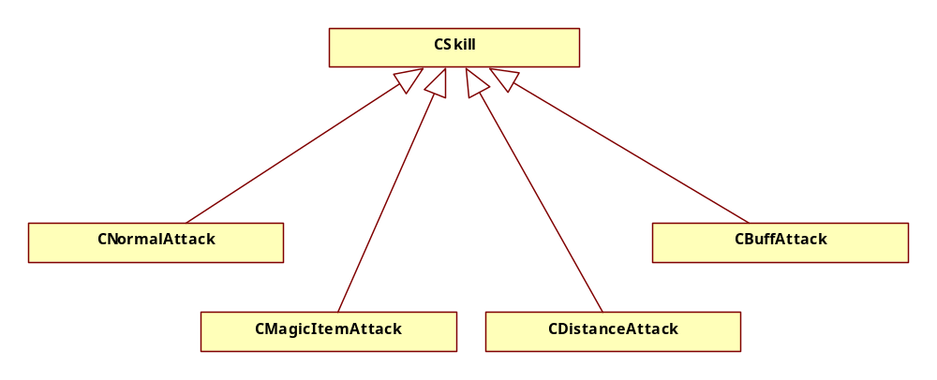
图1-1技能类型设计

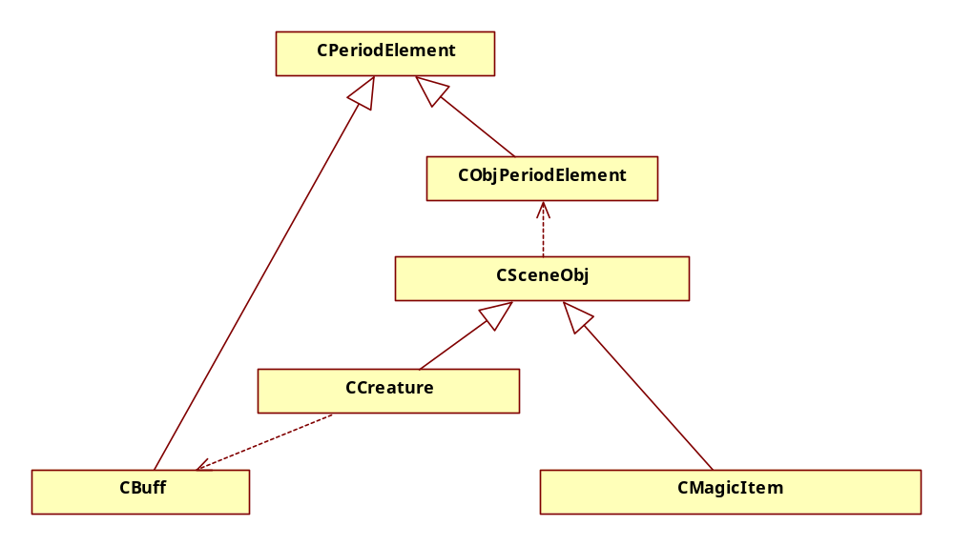
图1-2技能相关类设计

技能使用流程
技能相关类设计:
技能学习功能统一实现在CSkill的virtual方法LearnSkill中，如果有特殊技能需要特殊的学习方法，可以由单独的技能自己重载实现。
AddSkill作用为帮指定对象添加技能，涉及到技能对对象产生的附加值重新计算等内容。
CheckCanUseSkill作用为检查对象是可以使用该技能，其中包括技能间隔、前置技能要求等判断。
PrepareUseSkill作用为对象准备使用技能，根据技能的类型判定是否需要呤唱周期等操作，如果用不需要蓄力周期，自动调用DoUseSkill。如果需要蓄力周期，函数中将构建SUseSkillEvent放置到施法对象上的技能使用属性中。SUseSkillEvent含有可以被打断的最后时间m_dwCanBeInterruptedTime（时间由当前时间+ 技能属性中dwPrepareTime），以及技能的生效时间。服务器将定时检查玩家状态，如果SUseSkillEvent满足条件后将调用技能的DoUseSkill进行后续判断。
DoUseSkill代表技能正式生效。游戏中大多数技能效果为立刻产生，也就是DoUseSkill方法调用以后直接产生运算结果，下发HP变化等信息。部分技能有飞行时间，比如弓箭、枪械射击，火球魔法等，采用延迟计算的方式。玩家对象上带有技能执行列表，当DoUseSkill方法调用后，会为玩家技能执行列表中添加一个元素SSkillFlyEvent。服务器将定时检查玩家状态，如果SSkillFlyEvent满足条件，代表魔法飞行过程结束，进行后续伤害判断。
DoCalculate表示技能对释放者和承受者的影响计算。
CSkillMgr是负责使用技能和计算影响的模块。系统初始化技能列表使用LoadSkills接口，该接口出要使用两个注册技能属性的宏REG_SKILL_BYID, REG_SKILL_BYCATEGORY，他们分别根据技能属性ID和技能类型ID来关联技能类实例与相应技能属性。

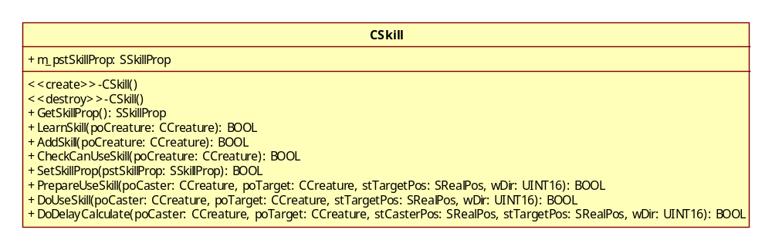
图2-1技能类设计

CNormalAttack：代表普通攻击技能。技能特点：无吟唱时间，无延迟伤害计算，直接计算效果。常见的技能样例：物理攻击、重击等。
CNormalAttack技能流程如下：
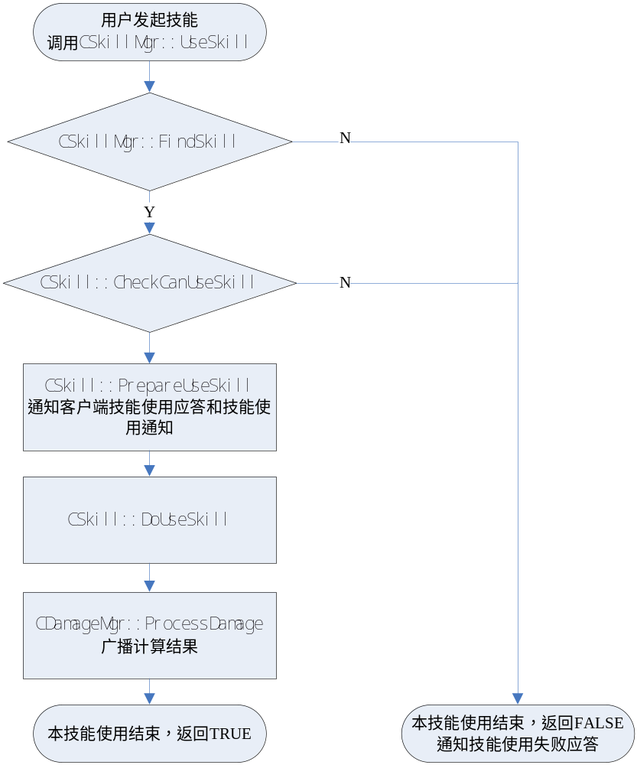

CDistanceAttack：代表远距离攻击技能。技能特点：有吟唱时间，中途可以被打断，有延迟伤害计算(技能飞行周期)。技能吟唱周期内需要构造CUseSkillEvent对象，技能飞行周期内需要构造CSkillFlyEvent对象。常见的技能样例：火球术、弓箭攻击等。
CDistanceAttack技能流程如下：
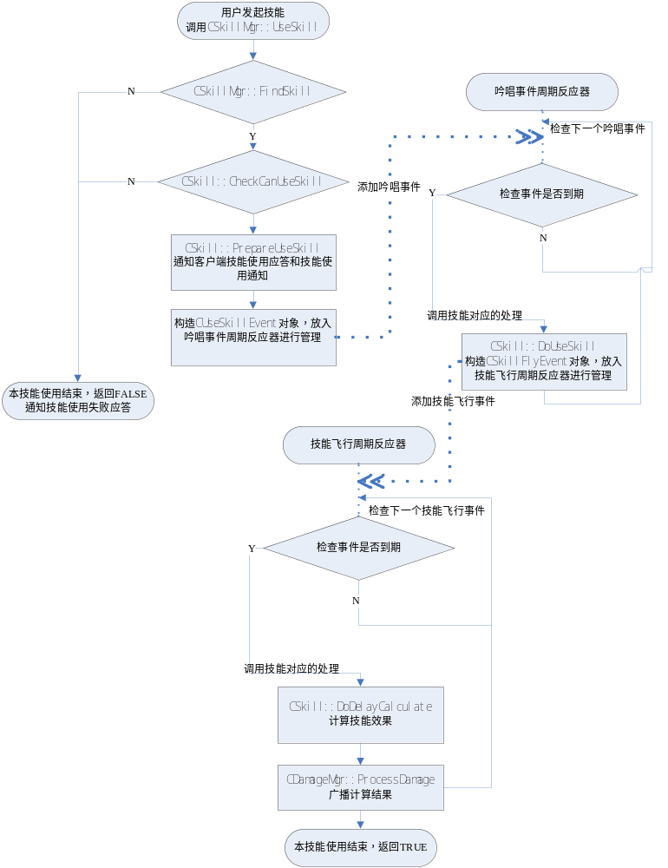

CBuffAttack：代表会产生Buff、DeBuff效果技能。技能特点：无吟唱时间，无延迟伤害计算，产生CBuff事件对象挂载在生物对象以及事件反应器中。常见技能样例：诅咒术，魔法盾等。
CBuffAttack技能流程如下：
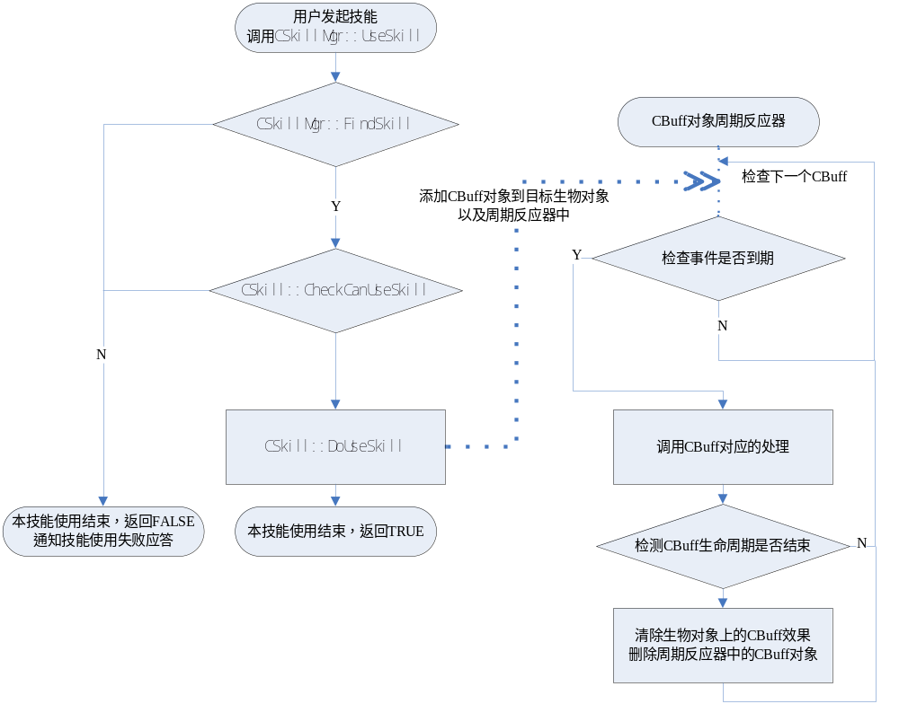

CMagicItemAttack：代表魔法物件攻击（指释放出魔法物件对象的攻击方式）。技能特点：无吟唱时间，无延迟伤害计算，技能成功后，会在场景中释放出实体的魔法物件。常见技能样例：火墙术，陷阱术等。
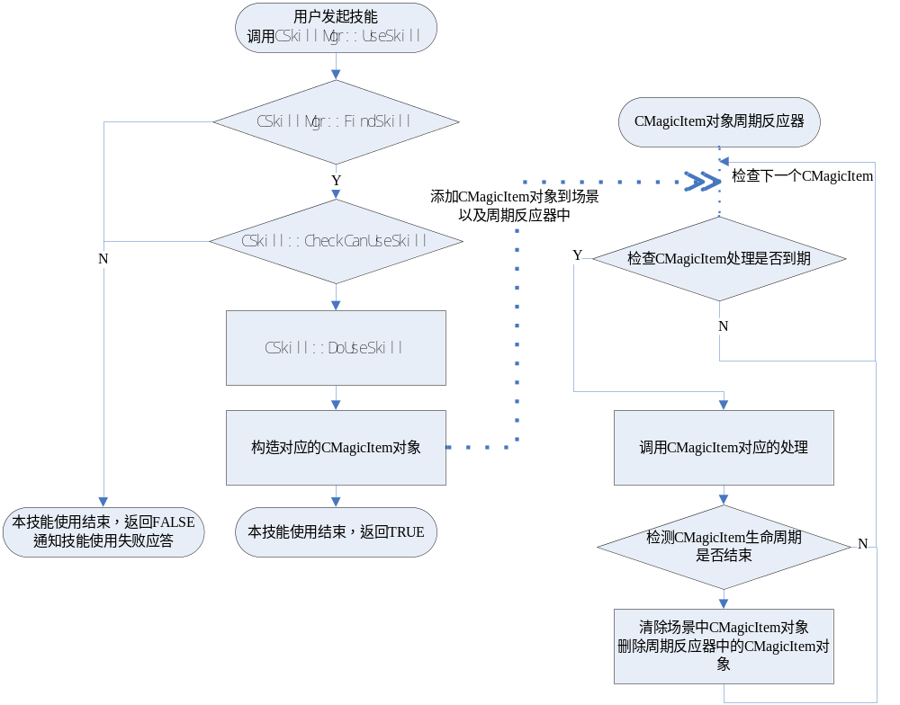

魔法增益
魔法增益是指施放到生物身上的一种魔法效果，该效果具有生物关联性和时间相关性。魔法增益包含魔法增益属性。魔法增益属性是指魔法增益的固有属性，不会随时间和承载对象的不同而发生改变，该属性来自数据库配置表，随服务器启动后读入内存，内存仅保留一份数据。魔法增益属性结构如下：
// 魔法增益属性
typedef struct tagBuffProp
{
// 魔法增益属性在数据库中的ID
UINT32 dwBuffID;
// 魔法增益名称
CHAR szName[MAX_BUFFNAME_LEN];
// 魔法增益等级,默认
UINT8 byLevel;
// 大类别
UINT8 byClass;
// 子类型,根据大类别不同,子类别不同
UINT8 bySubClass;
// 持续总时间(ms), 默认为永久时间MAX_LIMIT_TIME
INT32 nTotalTime;
// 周期发作时间间隔(ms), 默认为必须小于nTotalTime
INT32 nPeriodicTime;
// 可叠加层数，最小值为默认值为
UINT8 byAugment;
// 影响方式，按位计算：PH,MP,...
UINT32 dwEffectFlag;
// 触发类效果消耗次数,0为不消耗，负数为消耗，正数为添加
INT32 nUseUpValue;
// 消耗完后处理方式，默认为0
INT32 nAfterUseUp;
// 是否无视中招者增益0不无视，无视，默认为0
UINT8 byIgnoreBlock;
}SBuffProp;
魔法增益属性由CBuffPropMgr管理， CBuffPropMgr是派生自CPropertyContainer <SBuffProp*>的单例容器对象， CBuffPropMgr使用LoadFromDB从数据库中读取魔法增益属性，并且存储在双索引表中。CBuffPropMgr提供根据TemplateID和Name的查找接口。
魔法增益包含魔法增益属性指针和其他即时信息，它是由生物(CCharacter)类进行管理，所以魔法增益的时间是由生物身上的时间控制的, 生物包含魔法增益的链表。考虑到在游戏中会频繁出现和消失魔法增益，所以将魔法增益对象的创建和析构放在ObjFactory中。
魔法增益模块接口设计如下：

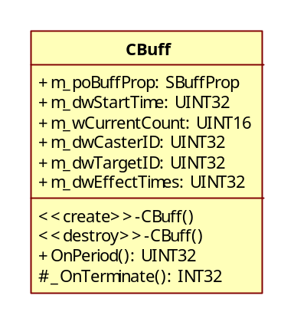
图3-1魔法增益类设计

魔法物件
魔法物件是指施放到一个场景区域上的一种魔法效果，接触到该区域的生物可能将受到伤害或者正的影响。该效果具有时间相关性。魔法物件包含固有魔法效果属性，是配置在数据库中的数据。随服务器启动后读入内存，内存仅保留一份数据。
魔法物件属性结构如下：
// 魔法物件属性
typedef struct tagMagicItemProp
{
// 魔法物件属性在数据库中的ID
UINT32 dwMagicItemID;
// 魔法物件名称
CHAR szName[MAX_MAGICITEMNAME_LEN];
// 魔法物件等级, 默认1
UINT8 byLevel;
// 大类别
UINT8 byClass;
// 子类型,根据大类别不同,子类别不同
UINT8 bySubClass;
// 持续总时间(ms), 默认为永久时间MAX_LIMIT_TIME
INT32 nTotalTime;
// 周期发作时间间隔(ms), 默认为必须小于nTotalTime
INT32 nPeriodicTime;
// 可叠加层数，最小值为默认值为
UINT8 byAugment;
// 影响方式，按位计算：PH,MP,...
UINT32 dwEffectFlag;
// 触发类效果消耗次数,0为不消耗，负数为消耗，正数为添加
INT32 nUseUpValue;
// 消耗完后处理方式，默认为0
INT32 nAfterUseUp;
// 是否无视中招者增益0不无视，无视，默认为0
UINT8 byIgnoreBlock;
}SMagicItemProp;
魔法物件属性由CMagicItemPropMgr管理， CMagicItemPropMgr是派生自CPropertyContainer <SBuffProp*>的单例容器对象， CMagicItemPropMgr使用LoadFromDB从数据库中读取魔法物件属性，并且存储在双索引表中。CMagicItemPropMgr提供根据TemplateID和Name的查找接口。
魔法物件包含魔法物件属性的指针和其他即时信息，它是由魔法物件管理器类CMagicItemMgr进行管理，魔法物件的时间是魔法物件管理器的时间控制的, 魔法物件管理器包含魔法物件的ID。考虑到在游戏中会频繁出现和消失魔法物件，所以将魔法物件对象的创建和析构放在ObjFactory中。考虑到在游戏中会频繁出现和消失魔法增益，所以将魔法增益对象的创建和析构放在ObjFactory中。
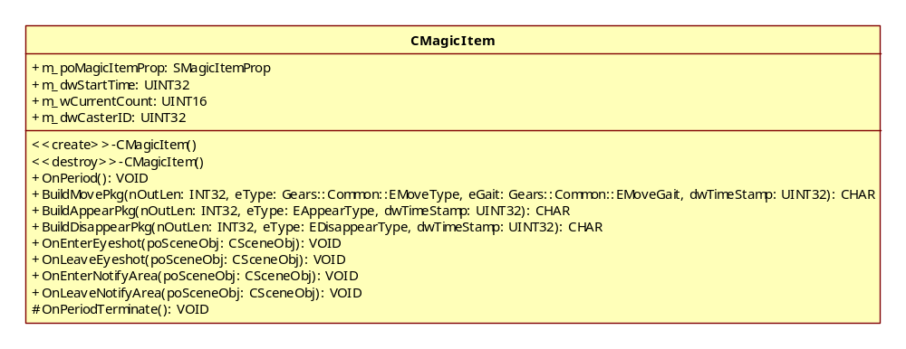
图4-1魔法物件类设计

